COMPROMISO ANTICORRUPCIÓN

Ciudad y fecha

Señores
MDN-FAC-EMAVI
Cali – Valle del Cauca.

Nombre, representante legal de ________________________…, identificado como aparece al pie de mi firma, manifiesto que:

- Apoyamos la acción del Estado colombiano y del MINISTERIO para fortalecer la transparencia y la rendición de cuentas de la administración pública.

- Manifestamos bajo la gravedad del juramento que no estamos en causal de inhabilidad, incompatibilidad o conflicto de interés alguno, así como ninguna otra limitación de nuestra capacidad jurídica para celebrar el contrato objeto del Proceso de Contratación previamente referido.

- Nos comprometemos a no ofrecer y no dar dádivas, cohechos o cualquier forma de halago, retribución o prebenda a servidores públicos o asesores de la Entidad Contratante, directamente o a través de sus empleados, contratistas o terceros.

- Nos comprometemos a no efectuar acuerdos, o realizar actos o conductas que tengan por objeto o efecto la colusión en el presente Proceso de Contratación.

- Nos comprometemos a revelar la información que sobre este Proceso de Contratación nos soliciten los organismos de control de la República de Colombia.

- Nos comprometemos a comunicar a nuestros empleados y asesores el contenido del presente Compromiso Anticorrupción, explicar su importancia y las consecuencias de su incumplimiento por nuestra parte, y la de nuestros empleados o asesores.

- Conocemos las consecuencias derivadas del incumplimiento del presente compromiso anticorrupción.

En constancia de lo anterior firmo este documento a los ____________________

____________________________________
Nombre: …
Cargo: …
Documento de Identidad: …

CERTIFICACIÓN DE PAGO AL SISTEMA DE SEGURIDAD SOCIAL INTEGRAL

Ciudad y fecha

El(la) suscrito(a) … actuando en mi calidad de …, con la presente hago constar que para la fecha de entrega del presente documento, me encuentro al día en el pago al Sistema de Seguridad Social Integral, para lo cual anexo el respectivo soporte en constancia de cumplimiento a las disposiciones legales que me comprometen como proponente en el referido proceso de contratación, de conformidad con lo establecido en el inciso segundo y en el parágrafo 1º del artículo 41 de la Ley 80 de 1993, modificado por el artículo 23 de la Ley 1150 de 2007, así como en el artículo 50 de la Ley 789 de 2002.

Clase de Persona | X
Persona jurídica
Persona natural empleadora
Persona natural no empleadora
Persona natural que nunca ha contratado con el Estado
Persona natural que nunca ha estado afiliada al SSSI
Persona natural con asignación de retiro

 | SI | NO
Me encuentro exento(a) de realizar los aportes al SENA y al ICBF

____________________________________
Nombre: …
Cargo: …

Documento de Identidad: …

RÉGIMEN SANCIONATORIO Y CLÁUSULAS EXCEPCIONALES

Con la presentación de la presente oferta ACEPTO el régimen sancionatorio señalado en el artículo 17 de la Ley 1150 de 2011 (cláusula penal pecuniaria hasta por el porcentaje amparado en la garantía de cumplimiento del contrato), previa garantía del derecho al debido proceso, pacto que se incluirá en la minuta de aceptación de la oferta.

____________________________________
Nombre: …
Cargo: …
Documento de Identidad: …

FORMULARIO DE EXPERIENCIA DEL PROPONENTE

Proponente: …
Contratante: …

CONTRATO No. | OBJETO | FECHA DE SUSCRIPCIÓN | FECHA DE TERMINACIÓN | VALOR EN $

Declaro bajo la gravedad de juramento, comprometiendo mi responsabilidad personal e institucional, que la información antes consignada es totalmente cierta y puede ser verificada.

____________________________________
Nombre: …
Cargo: …
Documento de Identidad: …

DATOS BÁSICOS CREACIÓN BENEFICIARIO

OFERTA TECNICA

Nombre, representante legal de ……………………………………………., identificado como aparece al pie de mi firma, manifiesto haber efectuado un análisis detallado, minucioso y exhaustivo de las especificaciones contenidas en el ANEXO TÉCNICO, lo que inequívocamente declaro que por ningún motivo me exonero de la responsabilidad y por lo mismo me obligo a su irrestricto cumplimiento.

Por lo anterior, me permito detallar mi propuesta técnica en los siguientes términos:

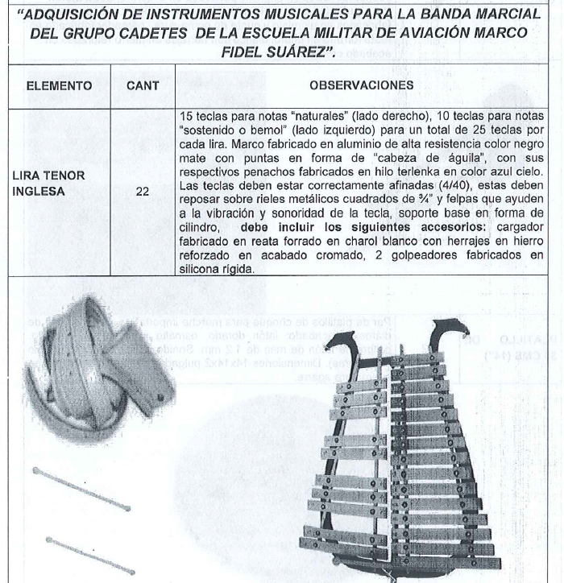

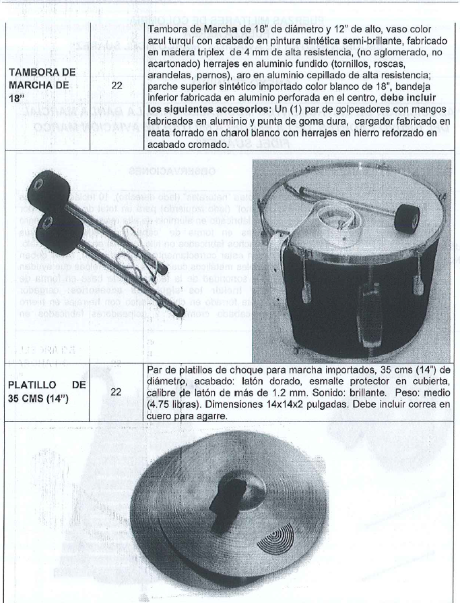

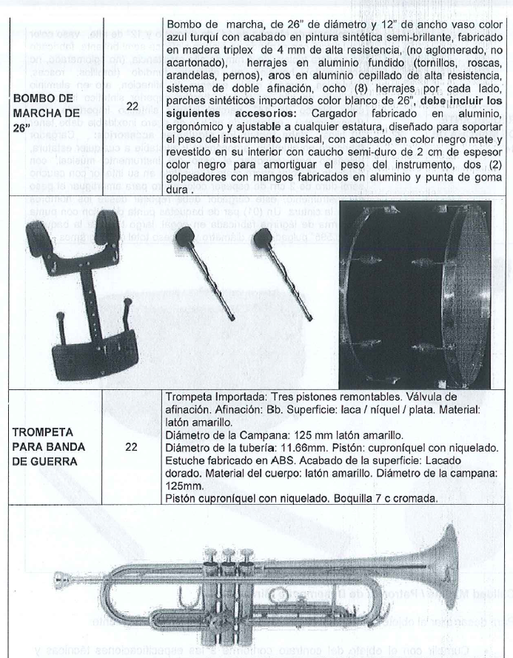

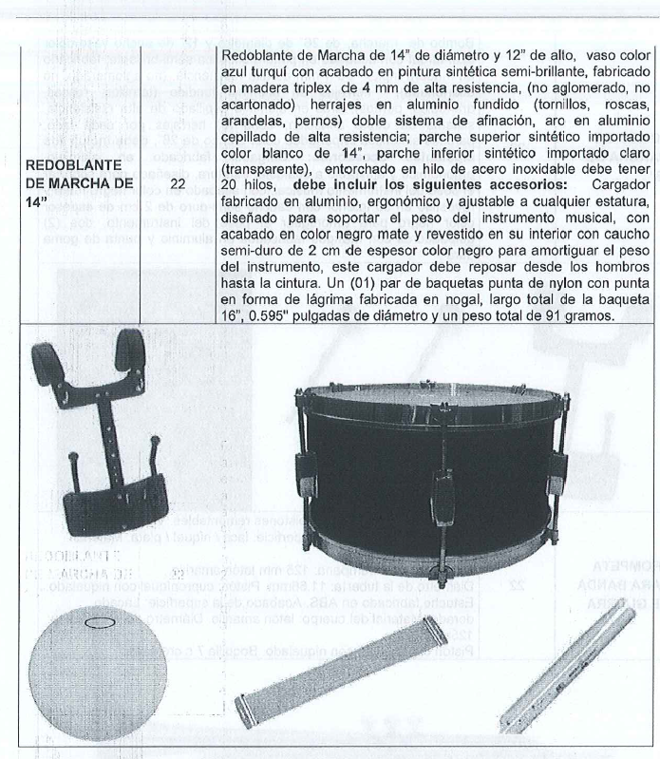

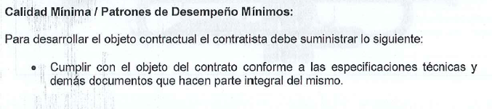
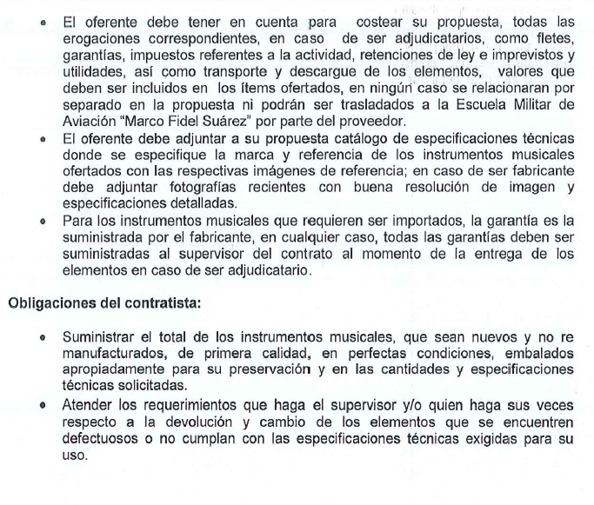

Atentamente,

____________________________________
Nombre: …
Cargo: …
Documento de Identidad: …

